1

。
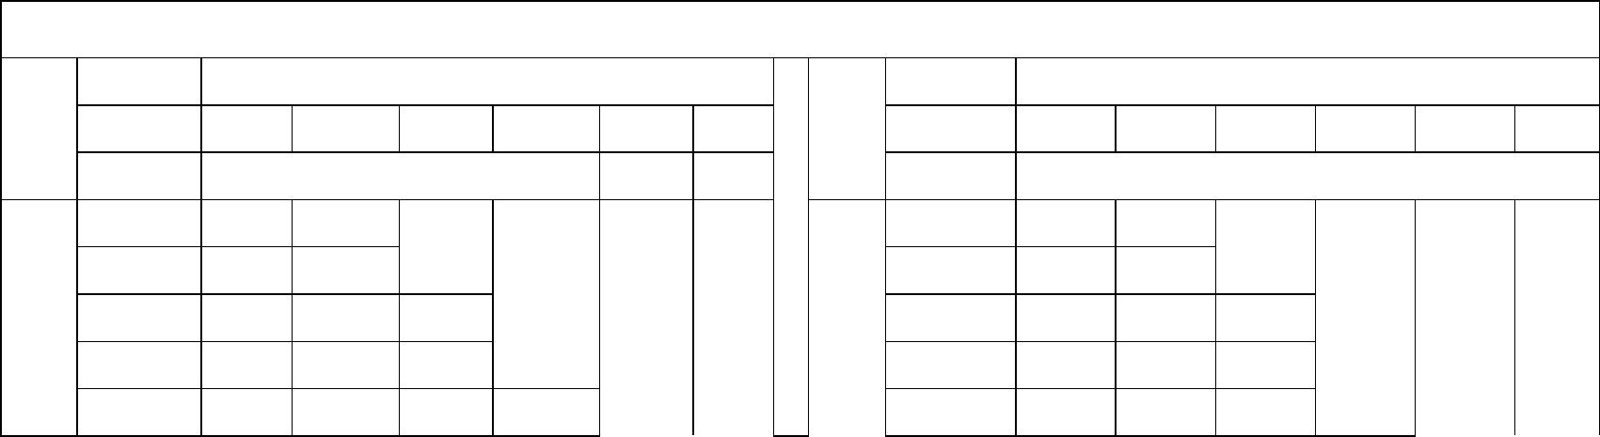
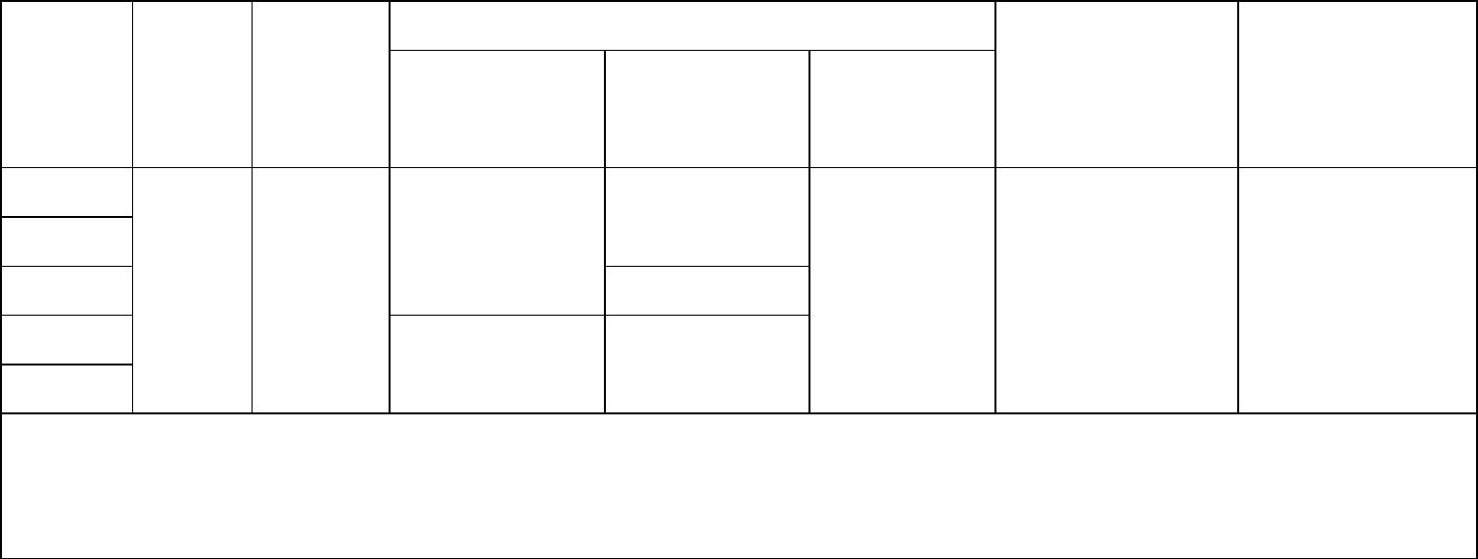
标准设计
方向与轴承**
主接 辅助接
中心高 线盒
线盒*
2极
4极
6～12极
绕组测温
轴承测温
355
400
共 6支 PT100
共 2支 PT100
单向/滚动
单向/滚动
铂热电阻（3线 铂热电阻（3线
右侧/ 右侧/
橡套 橡套
450
500
560
单向/滚动 双向/滚动 制），每相两支， 制），前后轴
单向/滚动
3用 3备 承各 1支
单向/滑动
强制润滑***
注：*测温和加热接线盒形式上合为一体，实际上分隔两腔。
**默认顺时针（从轴伸端看）。
*** H500-2在 1120kW及以下也可以采用滚动轴承。
3. 特殊订货
当您的订户需求已经超出产品基本信息时，请与我公司征询，我们将进行非标
设计以满足您的需要。
4. 常用选件
以下元器件由用户自行选定，定货时应注明：
□ 编码器、传感器、变送器；
□ 温度现场显示仪表或智能巡检仪表；
□ 轴承振动检测探头；
□ 非驱动端滚动轴承绝缘 (选择时需先咨询) ；
□ 高低压稀油站；
□ 高压顶油装置；
□ 格兰（需注明格兰类型）；
四.技术数据
1. 型谱
高压 YB3系列型谱
机
座
号
电压
极数
6kV
机
座
号
电压
极数
10kV
6P
2P
4P
6P
8P
10P 12P
2P
4P
8P
10P 12P
功率档
功
率(kW)
功率档
功
率(kW)
1 185
2 200
3 220
4 250
280
185
200
220
250
280
1 185
2 200
3 220
4 250
5 280
185
200
220
250
280
—
—
—
355
185
200
220
—
—
400
185
200
220
—
—
—
5
185
15

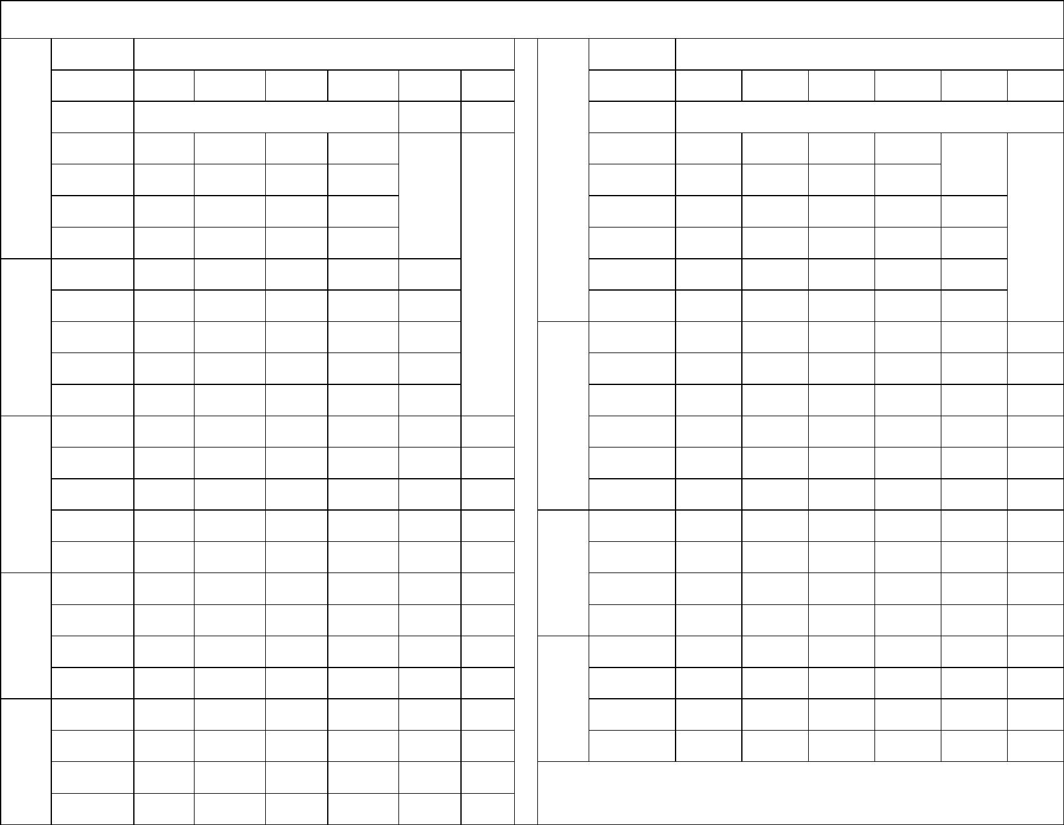
高压 YB3系列型谱
机
座
号
电压
极数
6kV
机
电压
极数
10kV
6P
2P
4P
功
6P
8P
10P 12P
座
号
2P
4P
8P
10P 12P
功率档
率(kW)
250
280
315
355
400
450
500
560
—
功率档
功
率(kW)
185
200
220
250
280
315
355
400
450
500
—
6 315
7 355
8 400
9 450
1 500
2 560
3 630
315
355
400
450
500
560
630
—
200
220
250
280
315
355
400
—
6 315
7 355
8 400
9 450
10 500
315
355
400
450
500
560
630
710
800
900
—
250
280
315
355
400
450
500
560
630
710
—
185
200
185
220
200
11
—
250
400
450
220
1 560
2 630
3 710
4 800
280 185
315 200
355 220
400 250
4
5
—
—
250
—
—
280
450
1 710
2 800
3 900
710
800
900
1000
—
630
710
800
—
450
500
560
—
315 220
355 250
400 280
450 315
— 355
500 400
560 450
630 500
710 560
5
6
—
—
—
—
280
315
—
—
—
4
5
—
—
1 900 1000 800
2 1000 1120 900
560
630
450 355
500 400
560 450
630 500
710 560
—
—
500
560
1 1000 1120 900
630
3 1120 1250 1000 710
1120 800
1 1250 1400 1250 900
2 1120 1250 1000 710
3 1250 1400 1120 800
4 1400 1600 1250 900
4
—
—
500
560
2 1400 1600 1400 1000 800 630
3 1600 1800 1600 1120 900 710
1 1600 1800 1400 1000 800 630
2 1800 2000 1600 1120 900 710
3 2000 2240 1800 1250 1000 800
4 1800 2000
—
1250 1000 800
4
—
—
—
1400 1120 900
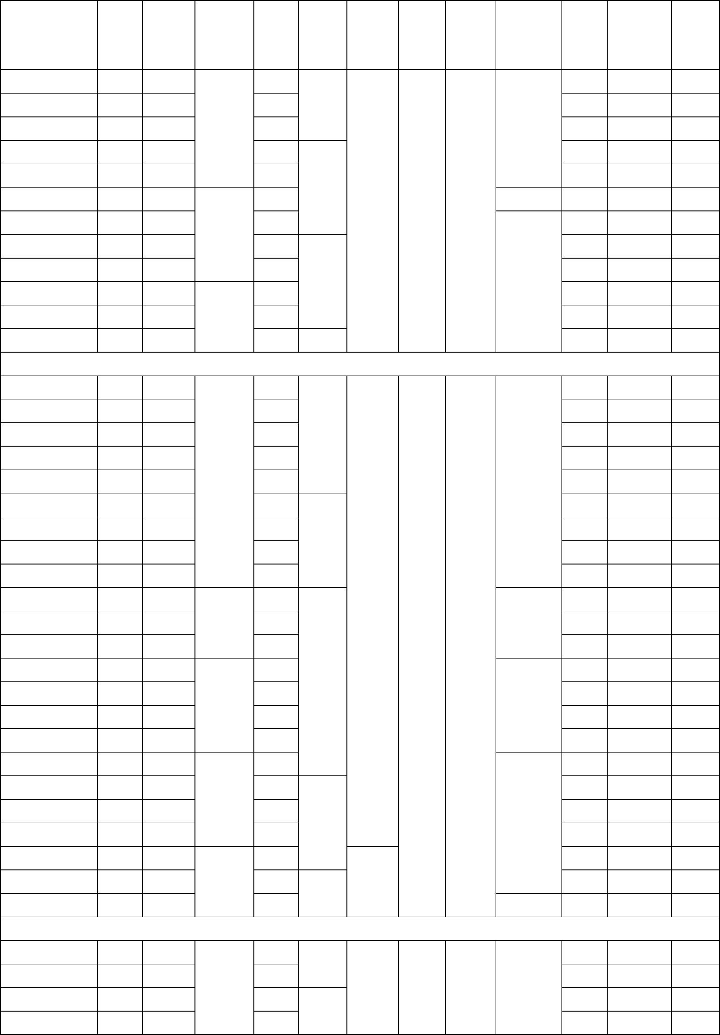

额定
电流
(A)
额定
堵转
转矩
倍数
堵转 最大
电流 转矩
倍数 倍数
飞轮转
矩
功率
效率 功率
噪声
鼠笼
重量
型号
转速
(kW)
(%)
因数
(dB(A)) 材质
(kg)
(r/min)
(kg.m)
2
41
YB3-4002-2 560 64.0
YB3-4003-2 630 71.9
YB3-4501-2 710 81.0
YB3-4502-2 800 90.0
YB3-4503-2 900 101.2
YB3-5001-2 1000 112.3
YB3-5002-2 1120 125.6
YB3-5003-2 1250 138.5
YB3-5004-2 1400 155.0
YB3-5601-2 1600 176.9
95.7
95.8
95.9
96.1
96.2
96.3
96.4
96.5
96.6
96.7
CU
CU
AL
CU
CU
3760
3980
4535
5610
5800
6385
6570
6910
7165
8600
8840
9080
49
48
63
72
0.89
0.90
103
113
AL
AL
CU
CU
CU
CU
CU
99
105
110
119
214
235
250
2985
YB3-5602-2 1800 199.0 2988 96.7
YB3-5603-2 2000 218.5
96.8 0.91
同步转速 1500r/min
YB3-3551-4 185 22.3
YB3-3552-4 200 24.1
YB3-3553-4 220 26.4
YB3-3554-4 250 30.0
YB3-3555-4 280 33.5
YB3-3556-4 315 37.2
YB3-3557-4 355 41.8
YB3-3558-4 400 47.1
YB3-3559-4 450 52.8
YB3-4001-4 500 58.0
YB3-4002-4 560 64.8
YB3-4003-4 630 72.7
YB3-4501-4 710 81.8
YB3-4502-4 800 92.2
YB3-4503-4 900 103.6
YB3-4504-4 1000 115.0
YB3-5001-4 1120 128.6
YB3-5002-4 1250 141.8
YB3-5003-4 1400 158.8
YB3-5004-4 1600 181.3
YB3-5601-4 1800 203.8
93.9
94.0
AL
AL
AL
AL
AL
AL
AL
CU
CU
AL
CU
CU
AL
AL
CU
CU
AL
AL
AL
AL
CU
CU
30
32
2350
2460
2570
2685
2685
2800
2915
3420
3580
3400
3580
3685
4200
4375
4650
4980
6120
6440
6675
6680
8690
8880
9205
94.2 0.85
94.4
35
38
1486 94.6
95
41
94.7
95.0
44
47
0.86
95.1
58
95.3
62
95.4
60
0.8
1488 95.6
95.8
96
98
64
6.5
2
68
96.0
106
116
129
142
211
226
236
247
380
406
433
0.87
96.0
1490
96.1
96.2
96.3
96.4
1491
96.4
0.88
0.89
113
96.5
96.6
YB3-5602-4 2000 223.6 1492 96.7
0.7
YB3-5603-4 2240 250.2
96.8
115 CU
同步转速 1000r/min
YB3-3553-6 185 23.4
YB3-3554-6 200 25.3
YB3-3555-6 220 27.1
YB3-3556-6 250 30.7
93.9
94.0
94.2
94.4
AL
AL
52
56
60
64
2570
2705
2705
2880
0.81
989
0.8
6
2
94
AL
AL
0.83
17
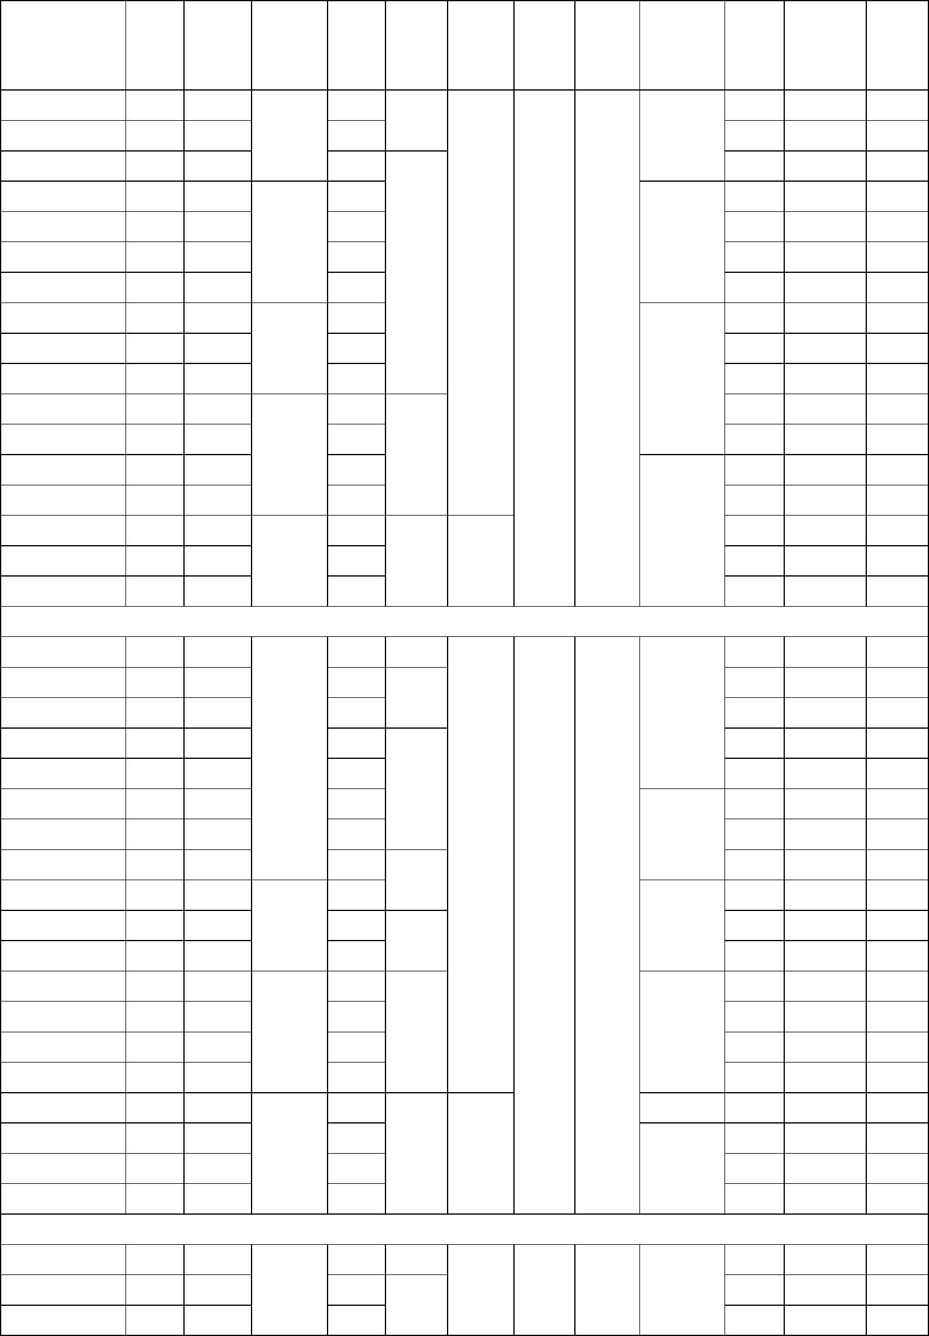

额定
电流
(A)
额定
堵转
转矩
倍数
堵转 最大
电流 转矩
倍数 倍数
飞轮转
矩
功率
效率 功率
噪声
鼠笼
重量
型号
转速
(kW)
(%)
因数
(dB(A)) 材质
(kg)
(r/min)
(kg.m)
2
68
YB3-3557-6 280 34.3
YB3-3558-6 315 38.6
YB3-3559-6 355 42.8
YB3-4001-6 400 48.2
YB3-4002-6 450 54.0
YB3-4003-6 500 59.9
YB3-4004-6 560 67.0
YB3-4501-6 630 75.3
YB3-4502-6 710 84.7
YB3-4503-6 800 95.5
YB3-5001-6 900 106.0
YB3-5002-6 1000 117.7
YB3-5003-6` 1120 131.7
YB3-5004-6 1250 146.8
YB3-5601-6 1400 160.6
YB3-5602-6 1600 183.4
YB3-5603-6 1800 206.1
94.6
94.7
95.1
95.1
95.4
95.6
95.7
95.8
96.0
96.0
96.1
96.2
96.3
96.4
96.4
AL
AL
AL
AL
2950
3050
3180
2985
3090
3260
3225
4425
4600
4820
5970
6105
6580
6790
7885
8670
9100
72
76
82
AL
95
AL
87
989
990
992
992
92
0.84
AL
AL
AL
96
134
148
163
280
292
359
388
558
641
743
98
AL
AL
AL
CU
CU
AL
CU
CU
0.85
110
96.5 0.87 0.7
96.6
同步转速 750r/min
YB3-3555-8 185 24.8
YB3-3556-8 200 26.4
YB3-3557-8 220 28.9
YB3-3558-8 250 32.4
YB3-3559-8 280 36.2
YB3-4001-8 315 40.7
YB3-4002-8 355 45.7
YB3-4003-8 400 50.7
YB3-4501-8 450 57.0
YB3-4502-8 500 62.3
YB3-4503-8 560 69.7
YB3-5001-8 630 77.3
YB3-5002-8 710 87.2
YB3-5003-8 800 98.1
YB3-5004-8 900 110.2
YB3-5601-8 1000 120.9
YB3-5602-8 1120 135.3
YB3-5603-8 1250 151.0
YB3-5604-8 1400 168.9
93.4 0.77
AL
AL
AL
AL
AL
AL
AL
AL
AL
AL
AL
AL
AL
AL
AL
AL
AL
AL
AL
52
56
2705
2705
2880
2950
3050
3140
3225
3305
4415
4605
4825
5965
6220
6360
6580
7075
7335
7520
7895
93.6
0.78
93.8
92
60
94.0
64
741
94.2
0.79
94.3
68
82
94.7
94
96
87
94.9
0.80
95.0
0.8
92
134
148
163
280
292
306
325
478
512
546
572
743
744
95.4
0.81
95.5
5.5
2
95.6
95.6
0.82
95.7
97
95.8
95.9
96.0
98
745
591
0.83 0.7
96.0
96.1
107
同步转速 600r/min
YB3-4001-10 185 25.2
YB3-4002-10 200 26.5
YB3-4003-10 220 29.1
92.9 0.76
AL
AL
AL
82
87
92
3140
3225
3305
93.1
0.78
93.3
0.7
5.5
2
99
18
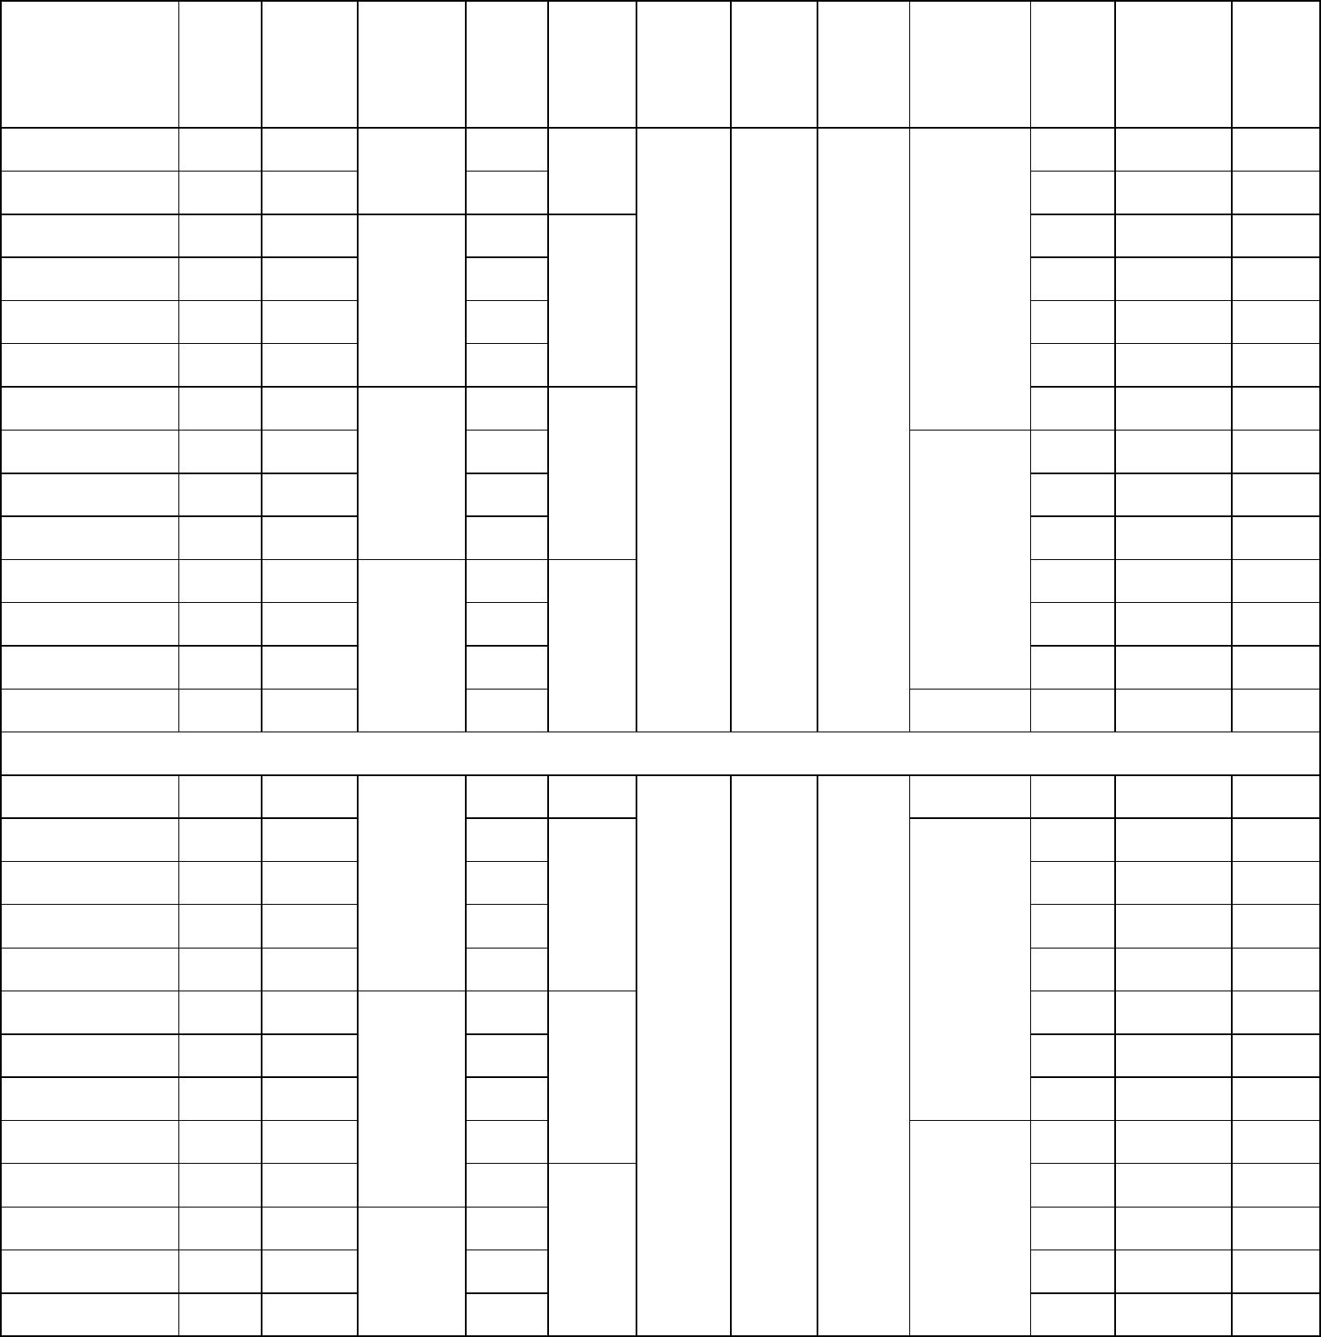

额定
电流
(A)
额定
堵转
转矩
倍数
堵转 最大
电流 转矩
倍数 倍数
飞轮转
矩
功率
效率 功率
噪声
鼠笼
重量
型号
转速
(kW)
(%)
因数
(dB(A)) 材质
(kg)
(r/min)
(kg.m)
2
95
YB3-4004-10 250 33.0
YB3-4005-10 280 36.9
YB3-4501-10 315 40.9
YB3-4502-10 355 45.9
YB3-4503-10 400 51.5
YB3-4504-10 450 57.9
YB3-5001-10 500 62.7
YB3-5002-10 560 70.1
YB3-5003-10 630 78.8
YB3-5004-10 710 88.7
YB3-5601-10 800 98.5
YB3-5602-10 900 110.7
YB3-5603-10 1000 122.9
YB3-5604-10 1120 137.5
93.5
93.7
93.9
94.2
94.6
94.6
94.8
94.9
95.0
95.1
95.3
95.4
95.5
95.6
AL
AL
AL
3530
3780
4415
4605
4825
4950
5965
6120
6260
6480
7075
7335
7620
7895
98
134
148
163
171
280
292
306
325
478
512
546
572
102
AL
AL
AL
AL
AL
AL
AL
AL
AL
AL
592
594
595
0.79
0.81
0.82
105
107 AL
同步转速 500r/min
YB3-4501-12 220 31.2
YB3-4502-12 250 34.4
YB3-4503-12 280 38.4
YB3-4504-12 315 43.1
YB3-4505-12 355 48.3
YB3-5001-12 400 51.5
YB3-5002-12 450 57.9
YB3-5003-12 500 64.2
YB3-5004-12 560 71.8
YB3-5601-12 630 79.7
YB3-5602-12 710 89.8
YB3-5603-12 800 101.0
YB3-5604-12 900 113.5
93.0 0.73
93.3
99
AL
AL
AL
AL
AL
AL
AL
AL
AL
AL
AL
AL
AL
134
148
163
171
190
280
292
306
325
478
512
546
572
4415
4605
4825
4950
5050
5965
6120
6260
6480
7075
7335
7620
7895
493
93.5
0.75
93.7
94.3
94.6
102
94.6
0.79
94.9
0.7
5.5
2
494
495
95.0
95.1
95.1
0.80
95.3
105
95.4
3. 10000V标准数据
10000V数据(保证值)

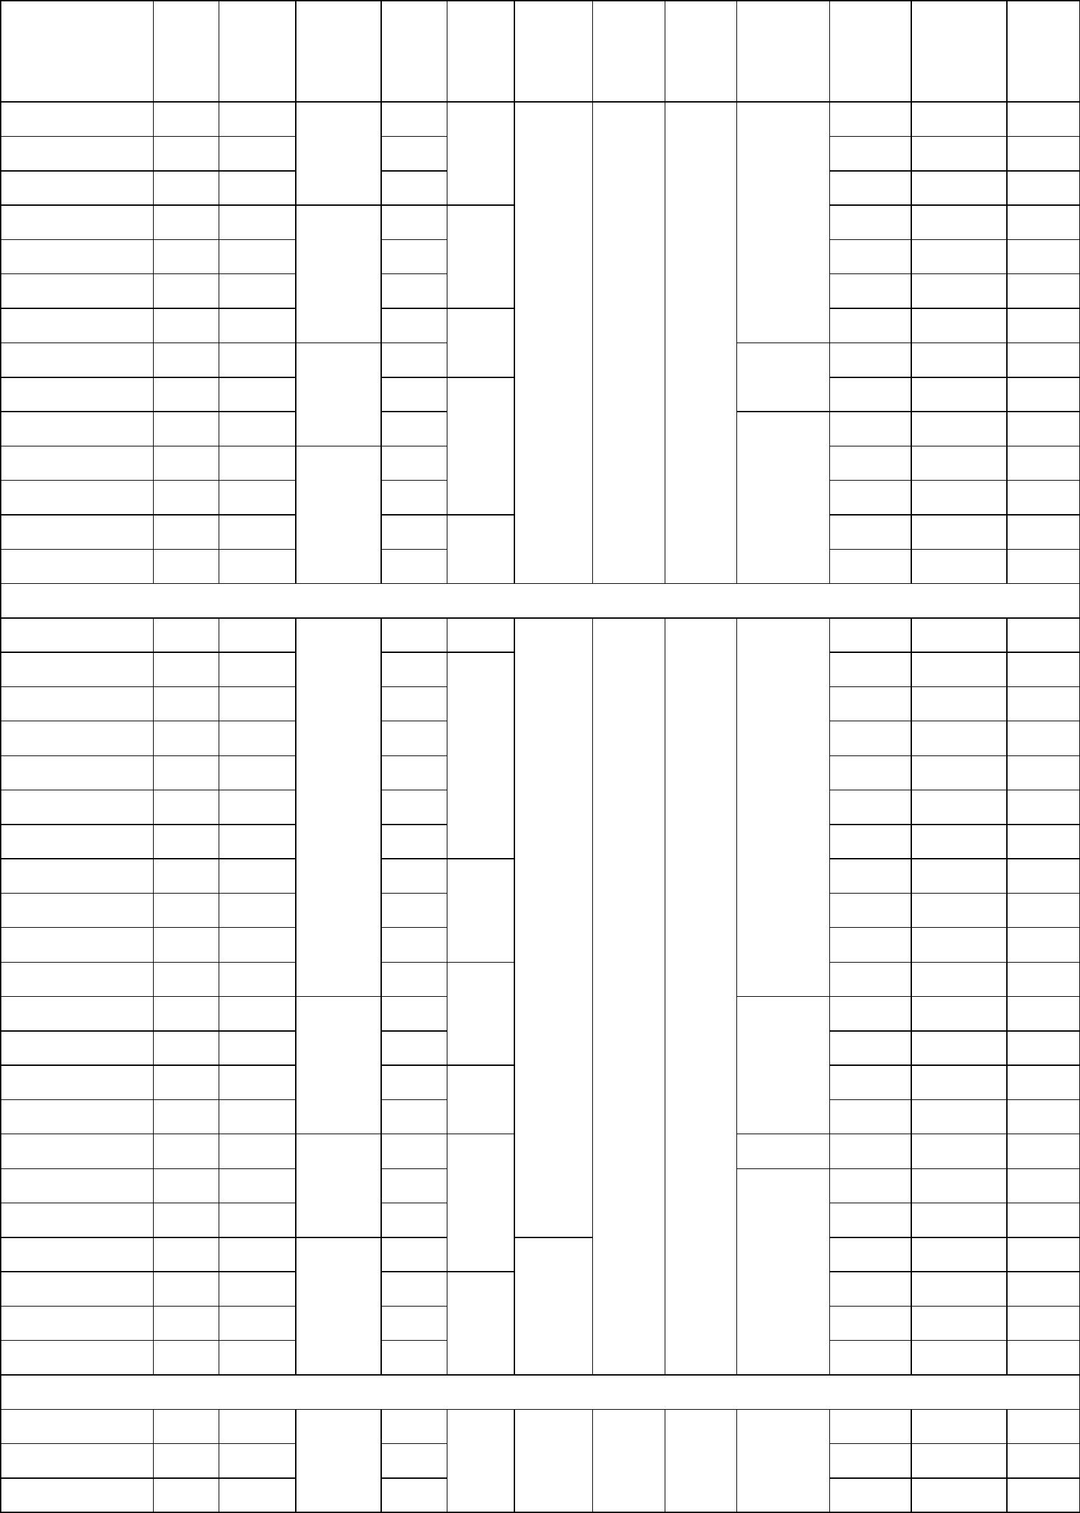
额定
电流
(A)
额定
转速
堵转
转矩
倍数
堵转 最大
电流 转矩
倍数 倍数
飞轮转
矩
功率
效率 功率
噪声
鼠笼
重量
型号
(kW)
(%) 因数
(dB(A)) 材质
(kg)
(r/min)
(kg.m)
2
42
YB3-4008-2
YB3-4009-2
400 28.2
450 31.7
95.2
CU
CU
CU
AL
CU
CU
CU
3740
3980
4250
4120
4520
4780
5200
6560
7290
7340
7620
7980
8420
8690
95.4
48
YB3-40010-2 500 35.1
95.5
54
YB3-4501-2
YB3-4502-2
YB3-4503-2
YB3-4504-2
YB3-5001-2
560 38.9
630 43.7
710 49.2
800 54.8
900 61.6
95.6
43
95.6 0.87
95.7
68
2982
75
95.8
0.88
95.9
81
AL
103
CU
95
YB3-5002-2 1000 67.6
YB3-5003-2 1120 75.6
YB3-5601-2 1250 84.2
YB3-5602-2 1400 94.2
YB3-5603-2 1600 105.3
YB3-5604-2 1800 118.3
2985 96.0
96.1
123
149
218
225
241
260
CU
CU
0.89
0.91
96.3
96.4
2988
96.4
113
CU
CU
CU
96.5
同步转速 1500r/min
YB3-4001-4
YB3-4002-4
YB3-4003-4
YB3-4004-4
YB3-4005-4
YB3-4006-4
YB3-4007-4
YB3-4008-4
YB3-4009-4
185 13.8
200 14.7
220 16.1
250 18.3
280 20.5
315 23.0
355 25.8
400 28.7
450 32.1
93.4 0.83
AL
AL
AL
AL
AL
AL
AL
AL
AL
AL
CU
AL
CU
CU
CU
AL
AL
AL
AL
AL
CU
CU
49
53
2790
2930
3005
3125
3215
3225
3275
3345
3395
3445
3890
3910
4480
4650
4820
6190
6500
6500
7495
7795
8600
8870
93.5
93.8
57
94.0
60
0.84
94.1
64
1486 94.3
94.6
96
68
72
94.7
76
95.1 0.85
80
0.8
YB3-40010-4 500 35.7
YB3-40011-4 560 39.5
95.1
95.3
84
92
6.5
2
YB3-4501-4
YB3-4502-4
YB3-4503-4
YB3-4504-4
630 44.3
710 49.7
800 55.3
900 62.2
95.5 0.86
97
96.0
96.0
96.1
96.2
116
142
172
200
211
226
380
406
460
493
1488
98
99
0.87
0.88
YB3-5001-4 1000 68.2
YB3-5002-4 1120 76.3
YB3-5003-4 1250 85.1
YB3-5601-4 1400 95.2
YB3-5602-4 1600 106.3
YB3-5603-4 1800 119.4
YB3-5604-4 2000 132.5
1490 96.3
96.4
96.5
113
96.6
1492
96.7 0.90
0.7
96.8
同步转速 1000r/min
YB3-4003-6
YB3-4004-6
YB3-4005-6
185 14.0
200 15.1
220 16.6
93.3
AL
AL
AL
82
87
92
3020
3100
3180
989
93.3 0.82 0.8
93.5
6
2
95
20

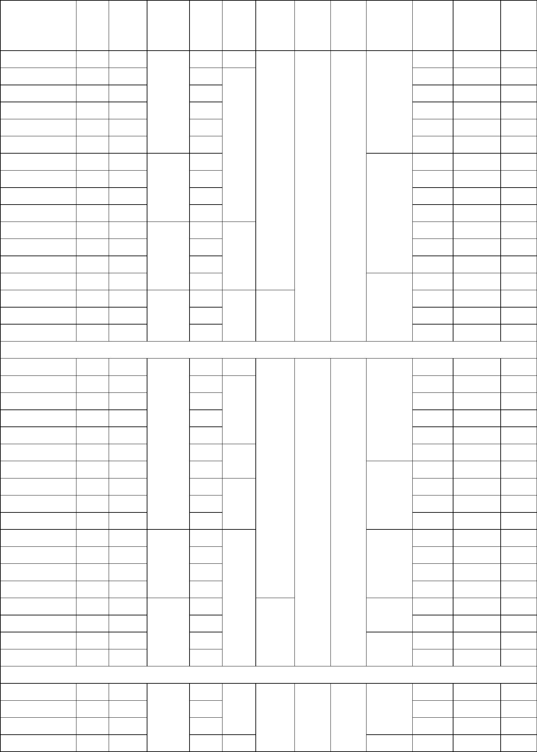
额定
电流
(A)
额定
转速
堵转
转矩
倍数
堵转 最大
电流 转矩
倍数 倍数
飞轮转
矩
功率
效率 功率
噪声
鼠笼
重量
型号
(kW)
(%) 因数
(dB(A)) 材质
(kg)
(r/min)
(kg.m)
2
96
YB3-4006-6
YB3-4007-6
YB3-4008-6
YB3-4009-6
250 18.8
280 20.7
315 23.3
355 26.2
93.7
AL
AL
AL
AL
CU
CU
AL
AL
AL
3260
3380
3500
3620
3960
4180
4170
4310
4460
4690
5865
6075
6720
6980
6900
7890
8040
93.9
100
104
108
121
134
123
134
148
163
248
260
290
309
478
542
573
94.1
94.4
YB3-40010-6 400 29.4
YB3-40011-6 450 33.1
94.6
94.7 0.83
95.1
YB3-4501-6
YB3-4502-6
YB3-4503-6
YB3-4504-6
YB3-5001-6
YB3-5002-6
500 36.6
560 40.9
630 45.9
710 51.7
800 57.5
900 64.5
95.2
990
95.5
95.6
98
AL
AL
AL
CU
CU
AL
CU
CU
95.7
95.9
0.84
96.0
991
992
YB3-5003-6 1000 71.6
YB3-5004-6 1120 80.0
YB3-5601-6 1250 88.2
YB3-5602-6 1400 98.5
YB3-5603-6 1600 112.5
96.2
96.3
110
96.5 0.85 0.7
96.6
同步转速 750r/min
YB3-4006-8
YB3-4007-8
YB3-4008-8
YB3-4009-8
185 14.9
200 15.9
220 17.4
250 19.8
93.2 0.77
93.2
AL
AL
AL
AL
AL
AL
AL
AL
AL
AL
AL
AL
AL
AL
AL
AL
AL
AL
67
72
3020
3100
3180
3260
3380
3500
4040
4180
4330
4340
5660
5860
6075
6210
6645
6720
6885
7240
93.4
0.78
93.5
77
94
82
YB3-40010-8 280 22.1
YB3-40011-8 315 24.5
93.7
87
743
94.1
0.79
94.4
92
YB3-4501-8
YB3-4502-8
YB3-4503-8
YB3-4504-8
YB3-5001-8
YB3-5002-8
YB3-5003-8
YB3-5004-8
YB3-5601-8
355 27.5
400 30.5
450 34.3
500 38.0
560 42.0
630 47.0
710 52.9
800 59.6
900 67.0
123
134
148
163
248
260
280
292
478
512
546
560
0.8
94.5
96
97
94.6 0.80
95.0
5.5
2
95.1
95.5
744
745
95.6
95.7
0.81
95.8
98
YB3-5602-8 1000 74.2
YB3-5603-8 1120 83.1
YB3-5604-8 1250 92.6
96.0
96.1
96.2
0.7
107
同步转速 600r/min
YB3-4008-10 185 15.6
YB3-4009-10 200 16.8
YB3-40010-10 220 18.5
YB3-40011-10 250 20.6
92.7
AL
AL
AL
AL
67
72
77
82
3180
3260
3380
3500
92.8 0.74
93.0
99
591
0.7
5.5
2
93.2 0.75
102
21

额定
电流
(A)
额定
转速
堵转
转矩
倍数
堵转 最大
电流 转矩
倍数 倍数
飞轮转
矩
功率
效率 功率
噪声
鼠笼
重量
型号
(kW)
(%) 因数
(dB(A)) 材质
(kg)
(r/min)
(kg.m
123
134
148
163
248
260
280
292
478
512
546
560
2
)
YB3-4501-10 280 23.1
YB3-4502-10 315 25.5
YB3-4503-10 355 28.6
YB3-4504-10 400 32.2
YB3-5001-10 450 35.2
YB3-5002-10 500 39.1
YB3-5003-10 560 43.8
YB3-5004-10 630 49.1
YB3-5601-10 710 53.9
YB3-5602-10 800 60.5
YB3-5603-10 900 67.9
YB3-5604-10 1000 75.5
93.4
AL
AL
AL
AL
AL
AL
AL
AL
4040
4180
4330
4340
5660
5860
6075
6210
6645
6920
7185
7440
93.7
592
593
594
94.2 0.76
94.3
94.5
94.6
0.78
94.7
94.9
95.1
AL
105
AL
95.4
0.80
95.6
6.0
AL
AL
95.6
同步转速 500r/min
92.4 0.72
YB3-4501-12 185 16.1
YB3-4502-12 200 17.1
YB3-4503-12 220 18.8
YB3-4504-12 250 21.1
YB3-4505-12 280 23.8
YB3-4506-12 315 26.7
YB3-5001-12 355 29.5
YB3-5002-12 400 33.2
YB3-5003-12 450 37.3
YB3-5004-12 500 41.3
YB3-5601-12 560 45.5
YB3-5602-12 630 51.1
YB3-5603-12 710 57.5
YB3-5604-12 800 64.6
AL
123
134
148
163
178
193
248
260
280
292
478
512
546
560
4040
4180
4330
4340
4460
4610
5660
5860
6075
6210
6645
6920
7185
7440
92.5
99
AL
AL
AL
AL
AL
AL
AL
AL
AL
AL
AL
AL
AL
92.7
491
93.9 0.73
93.1
5.5
93.4
93.9
102
0.7
2
94.1
0.74
94.2
493
494
94.5
94.7
94.9
0.75
95.1
6.0
105
95.3
五.安装与外形尺寸
安装尺寸指的是 A、B、C、D、E、F、G尺寸，外形尺寸指的是安装尺寸以外的尺寸。
YB3系列高压隔爆型三相异步电动机安装与外形尺寸见附图（表）。
22

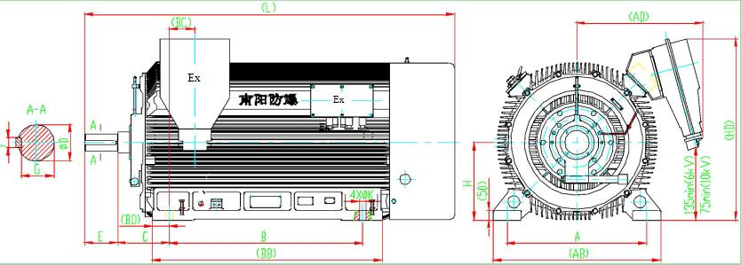
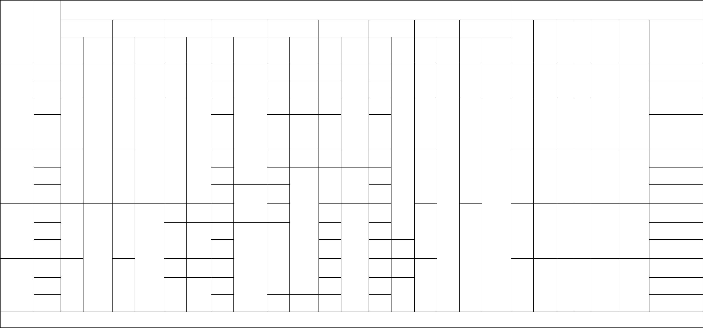
附图：YB3系列高压隔爆型三相异步电动机安装与外形尺寸(6kV、10kV)
Ex
Ex
Ex
附表
单位：毫米
外形尺寸
安装尺寸及公差
A
B
C
D
E
F
G
H
K
机座号 极数
AB BB BD BC AD
HD
970
L
基本 极限 基本 极限 基本 极限 基本 极限 基本 极限 基本 极限 基本 极限 基本 极限 基本 极限
尺寸 偏差 尺寸 偏差 尺寸 偏差 尺寸 偏差 尺寸 偏差 尺寸 偏差 尺寸 偏差 尺寸 偏差 尺寸 偏差
2250
2370
2370
2
355
4～6
75
100
85
140 ±0.50 20
210 ±0.57 28
170 ±0.50 22
67.5
90
＋0.52
0
790 1250 114 228 810
630 ±1.40 900 ±1.40 254
355
28
850 1070
(6kV) (6kV)
980 1110
(10kV) (10kV)
2
76
0
＋0.035
＋0.013
-0.052
870 1340 140 210
950 1460 144 233
400
710
800
1000
1120
1250
1400
400
2500
4～10
±4.0 110
210 ±0.57 28
170 ±0.50 25
100
0
±1.75
±1.75 280
35
-0.20
870 1160
(6kV) (6kV)
990 1200
(10kV) (10kV)
2530
2590
2680
2
95
86
450
500
560
4
6～12
2
120
130
210
109
119
450
500
560
0
-0.062
0
-1.0
32
＋0.040
＋0.015
＋0.035
＋0.013
250
＋0.62
0
0
-0.052
920 1250
2890
2810
2890
425#
110
130
210
250
28
100
119
128
¹⁰⁸⁰ 1600 160 221 (6kV) (6kV)
1030 1290
4
900
±0.57 32
315 ±4.0
0
6～12
140
36
32
36
(10kV) (10kV)
-0.30
0
±2.10
±2.10
42
＋0.040
＋0.015
0
-0.062
960 1360
3250
3080
3110
2
4
530#
130
150
160
119
138
147
-0.20
(6kV) (6kV)
1170 1800 205 176
1000
1050 1390
0
355 ±4.0
-0.30
6～12
300 ±0.65 40
(10kV) (10kV)
注：带#的为采用滑动轴承电动机的 C 尺寸，极限偏差不包括轴向窜动量。
23

